LEMBAR PENGESAHAN
ANALISIS HARGA POKOK PRODUKSI DALAM MENENTUKAN HARGA JUAL
(Studi Penerapan Metode Full Costing pada Usaha Kecil Konfeksi Wazha67)

Oleh :
Galih Rizkiana
NIM 132040090

Telah Disetujui/disahkan pada :
..................................................................
Menyetujui :
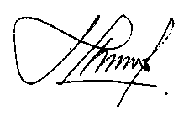Pembimbing

Siti Patimah, SE., M.Si.
NIDN.0407107001

Mengetahui
Dekan Ketua Prodi
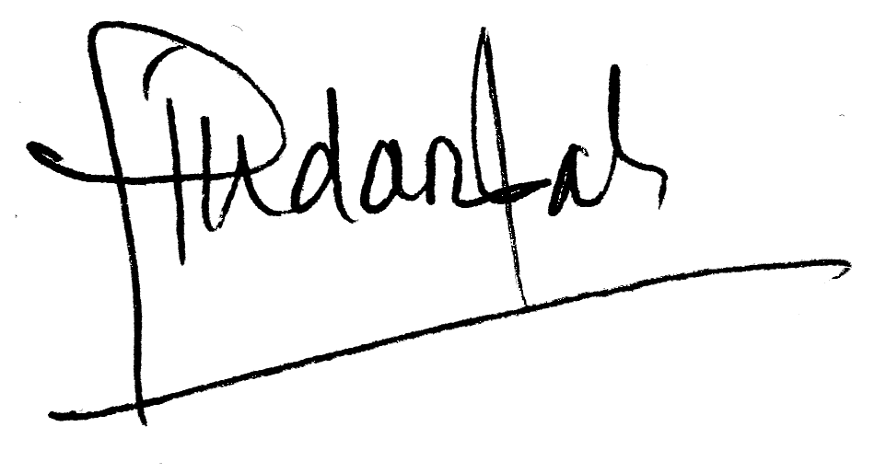Fakultas Ilmu Sosial dan Ilmu Politik Ilmu Administrasi Bisnis

M.Budiana,S.IP.,Si. Ida Hindarsah,S.Sos,MM, M.Si NIDN.0402047002 NIDN.043110701

